2015年1－8月电子信息制造业运行情况
来源：工信部 运行监测协调局
2015年1－8月，我国电子信息制造业整体运行稳中有缓，在各工业行业中保持较高的景气程度，电子器件行业稳定增长，家用视听行业小幅回暖，计算机行业保持低速增长，国内消费市场的拉动作用逐渐加强，内销占比持续扩大，中西部地区保持平稳增长，受全球经济疲软影响，我国电子信息制造业出口交货值持续走低，外资企业销售产值增速下滑。
一、总体情况
1－8月，电子信息制造业整体运行稳中有缓。规模以上电子信息制造业增加值同比增长10.7%，低于去年同期0.5个百分点，但仍高于工业平均水平（6.3%）4.4个百分点。其中8月当月同比增长11.1%，高于工业平均水平（6.1%）5个百分点。1－8月，电子信息制造业的销售产值同比增长8.2%，高于1－7月0.2个百分点，低于去年同期1.5个百分点。受全球经济形势疲软影响，我国电子信息制造业出口交货值持续走低，1－8月，出口交货值同比增长0.1%，低于1-7月0.4个百分点，低于去年同期4.4个百分点。
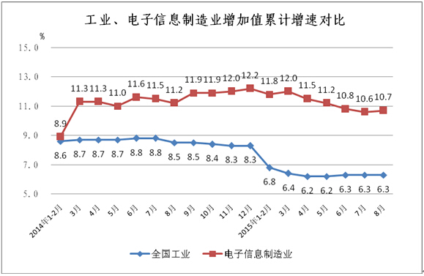
图1 2014年至今工业与电子信息制造业增速对比情况
二、 主要特点
（一）主要行业总体稳定发展
通信设备行业占全行业比重持续增加。1－8月，通信设备行业实现销售产值13324亿元，同比增长11.2%，低于1－7月0.2个百分点，高于全行业平均水平3个百分点。出口交货值5747亿元，同比增长3.2%，低于1－7月1.3个百分点，高于全行业平均水平3.1个百分点。内销产值7578亿元，同比增长18.1%，高于1－7月0.7个百分点，高于全行业平均水平1.9个百分点。通信设备行业占全行业比重持续增加，2015年4－8月通信设备行业销售产值占全行业比重分别为18.4%、18.6%、18.9%、19.1%和19.2%。1－8月，全行业生产手机104654.3万台，同比下降1.3%；移动通信基站17852.6万信道，同比下降2.1%；程控交换机1264.8万线，同比下降13.1%。
家用视听行业小幅增长。1－8月，家用视听行业实现销售产值4788亿元，同比增长5%，高于1－7月0.4个百分点，低于去年同期0.4个百分点。家用视听行业实现出口交货值2230亿元，同比增长3.2%，高于1－7月0.1个百分点，低于去年同期5.1个百分点。内销产值2559亿元，同比增长6.5%，高于1-7月0.5个百分点，高于去年同期5.1个百分点。1－8月，全行业生产彩色电视机9802.万台，同比增长4.5%，其中液晶电视9200.4万台，同比增长3.6%。
电子元器件行业增速回暖。1－8月，电子元件行业实现销售产值11318亿元，同比增长8%，高于1－7月0.1个百分点，低于去年同期1.5个百分点，低于全行业平均水平0.2个百分点。出口交货值4005亿元，同比下降8%，低于1－7月0.1个百分点，低于全行业平均水平8.1个百分点。内销产值7313亿元，同比增长19.5%，高于1－7月0.5个百分点，高于全行业平均水平3.3个百分点。1－8月，电子器件行业实现销售产值10780亿元，同比增长12.4%，高于1－7月0.4个百分点，高于去年同期3.8个百分点，高于全行业平均水平4.2个百分点。出口交货值6433亿元，同比增长7.9%，高于1－7月0.4个百分点，高于去年同期5.3个百分点，高于全行业平均水平7.8个百分点。内销产值4347亿元，同比增长19.9%，高于1－7月0.4个百分点，高于全行业平均水平3.7个百分点。1－8月，全行业生产集成电路701.5亿块，增长8%；半导体分立器件3754亿只，增长5.5%；电子元件22456.4亿只，下降5.3%。
计算机行业保持低速增长。1－8月，计算机行业实现销售产值13946亿元，同比增长1.2%，与1－7月持平，低于去年同期1.8个百分点。出口交货值10093亿元，同比下降3.1%，低于1－7月0.8个百分点。计算机行业占全行业比重持续下降，1－2月计算机行业占全行业比重为22.6%，1－3月为22.1%，1－4月为21.9%，1－5月为21.6%，1－6月为21.3%，1－7月为20.3%，1－8月降至20.1%，比去年同期下降2.1个百分点。计算机行业对全行业增长的贡献率3.2%，高于1－7月0.1个百分点。1－8月，全行业共生产微型计算机18919万台，同比下降13.5%，其中笔记本电脑11571.2万台，同比下降12.6%，数码相机1314.5万台，同比下降16.8%。
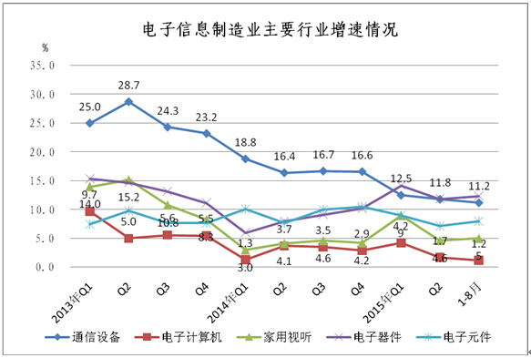
图2 2013年至今主要行业销售产值增速对比
（二）内销占比持续扩大
国内消费市场的拉动作用逐渐加强，1－8月，规模以上电子信息制造业实现内销产值37691亿元，同比增长16.2%，高于1－7月0.8个百分点，高出全行业平均水平8个百分点。出口持续下滑，出口交货值31845亿元，同比增长0.1%，低于1－7月0.4个百分点，低于全行业平均水平8.1个百分点。内销比重逐步扩大，2014年10月－2015年8月，内外销产值比重分别为49.7:50.3、49.7:50.3、49.9:50.1、51.8:48.2、52.2:47.8、52.7:47.3、52.8:47.2、53.6:46.4、53.9:46.1、54.2:45.8。

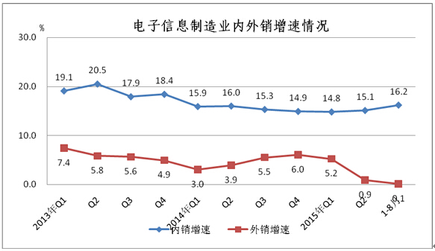
图3 2013年至今内外销增速对比
（三）中西部地区保持平稳增长，东北部地区增速持续放缓
1－8月，西部地区完成销售产值6251亿元，同比增长12.5%，低于1－7月0.4个百分点，高于全行业平均水平4.3个百分点。中部地区完成销售产值8525亿元，同比增长20.9%，低于1－7月0.6个百分点，高于全行业平均水平12.7个百分点。东部地区完成销售产值53951亿元，同比增长6.3%，高于1-7月0.4个百分点，低于全行业平均水平1.9个百分点。东部地区销售产值占全国比重77.5%，中部和西部两个地区销售产值合计占全国比重21.3%，与1－7月持平。东北地区继续保持低速增长，实现销售产值808亿元，同比下降9.7%，增速低于全国平均水平17.9个百分点，销售产值占全国比重1.2%，与1-7月持平。
（四）内资企业比重持续扩大，外资企业销售产值增速下滑
内资企业销售产值和出口交货值占全国比重持续扩大，1－2月内资企业销售产值占全国比重为35.8%，1－3月为36.7%，1－4月为37.1%，1－5月为37.8%，1－6月为38.8%，1－7月为39.3%，1－8月扩大到39.7%。1－2月内资企业出口交货值占全国比重为14%，1－3月为14.2%，1－4月为14.4%，1－5月为14.9%，1－6月为15.5%，1－7月为16.1%，1－8月扩大到16.3%。1－8月，内资企业的销售产值为27611亿元，同比增长17.5%，高于1－7月0.3个百分点，高出全行业平均水平9.3个百分点。出口交货值为5184亿元，同比增长10.5%，低于1－7月1.1个百分点，高出全行业平均水平10.4个百分点。港澳台投资企业实现销售产值16419亿元，同比增长8.8%，出口交货值9826亿元，同比下降0.1%。外商投资企业销售产值增速下滑，1－8月销售产值为25506亿元，同比下降0.6%，低于去年同期2.1个百分点。外商投资企业实现出口交货值16834亿元，同比下降2.7%，低于去年同期1.9个百分点。
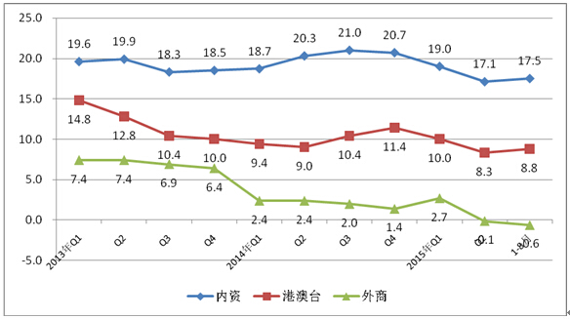
图4 2013年至今各经济类型销售产值增速
（五）企业利润率增势高位趋缓
2015年2－7月，全行业实现利润率分别为2.8%、3.7%、3.9%、4.2%、4.5%和4.4%，7月利润率首次下降，改变了2－6月以来一路走高的态势,增势趋缓，但仍高于去年同期0.4个百分点。1－7月，全行业实现主营业务收入59228亿元，同比增长7.7%，实现利润2600亿元，同比增长17%。主营业务成本同比增长7.2%，低于1－6月0.3个百分点，低于收入增速0.5个百分点。每百元主营业务收入中的成本为88.8元，与1－6月持平，低于去年同期0.5元。全行业企业亏损面24%，低于1－6月0.5个百分点，高于去年同期1.3个百分点。

